URDHËR

Nr. 58, datë 21.8.2014

PËR MIRATIMIN E FORMATEVE STANDARD PËR DOKUMENTImiN E

VEPRIMTARISË SË INSPEKTIMIT NË
(ndryshuar me urdhrat nr. 58/1, datë 22.1.2015 dhe nr. 16, datë 16.6.2022)
Në zbatim të nenit 16, pika 2, germa “c” dhe nenit 28, pika 4, të ligjit nr. 10 433, datë 16.6.2011, “Për inspektimin në Republikën e Shqipërisë”,

URDHËROJ:

1. Miratimin e formateve standard për dokumentimin e veprimtarisë së inspektimit në Republikën e Shqipërisë sipas formateve të aneksit që i bashkëlidhet këtij urdhri dhe është pjesë përbërëse e tij.
2. Formatet standarde për dokumentimin e veprimtarisë së inspektimit janë të detyrueshme për t’u zbatuar nga inspektoratet shtetërore gjatë ushtrimit të veprimtarisë së tyre të inspektimit.
3. Inspektoratet shtetërore, në përputhje me veçoritë dhe kërkesat e legjislacionit të tyre specifik, të përshtatin formatet e tyre të dokumentimit të veprimtarisë së inspektimit, sipas fushave të inspektimit që mbulojnë, si dhe përmbajtjen e hollësishme të autorizimit për çdo funksion inspektimi.
4. Ngarkohen Inspektorati Qendror dhe inspektoratet shtetërore për zbatimin e këtij urdhri.
5. Ky urdhër publikohet në faqen zyrtare të Inspektoratit Qendror, www.inspektoratiqendror.gov.al, si dhe u njoftohet inspektorateve shtetërore.
Ky urdhër hyn në fuqi menjëherë.
INSPEKTORI I PËRGJITHSHËM
Ilir Zela

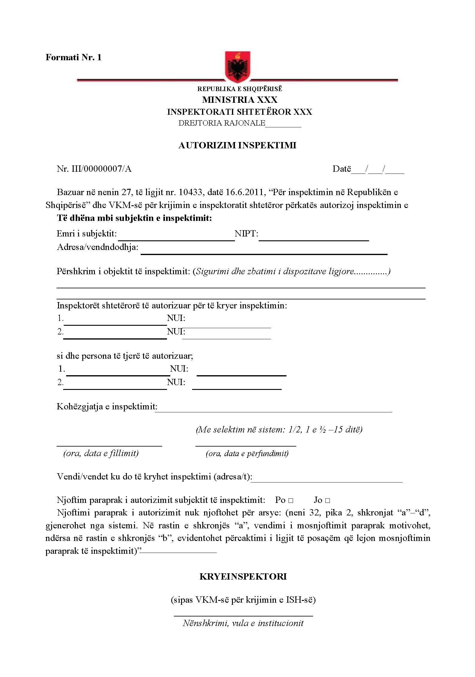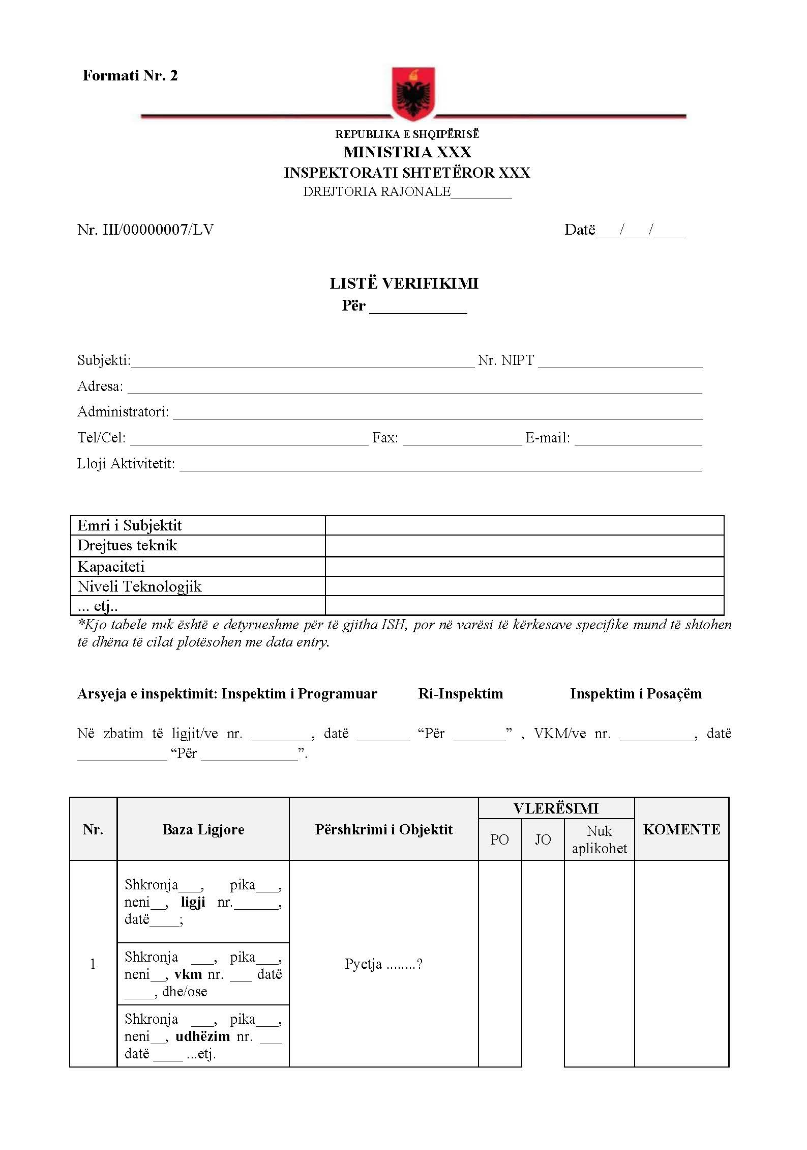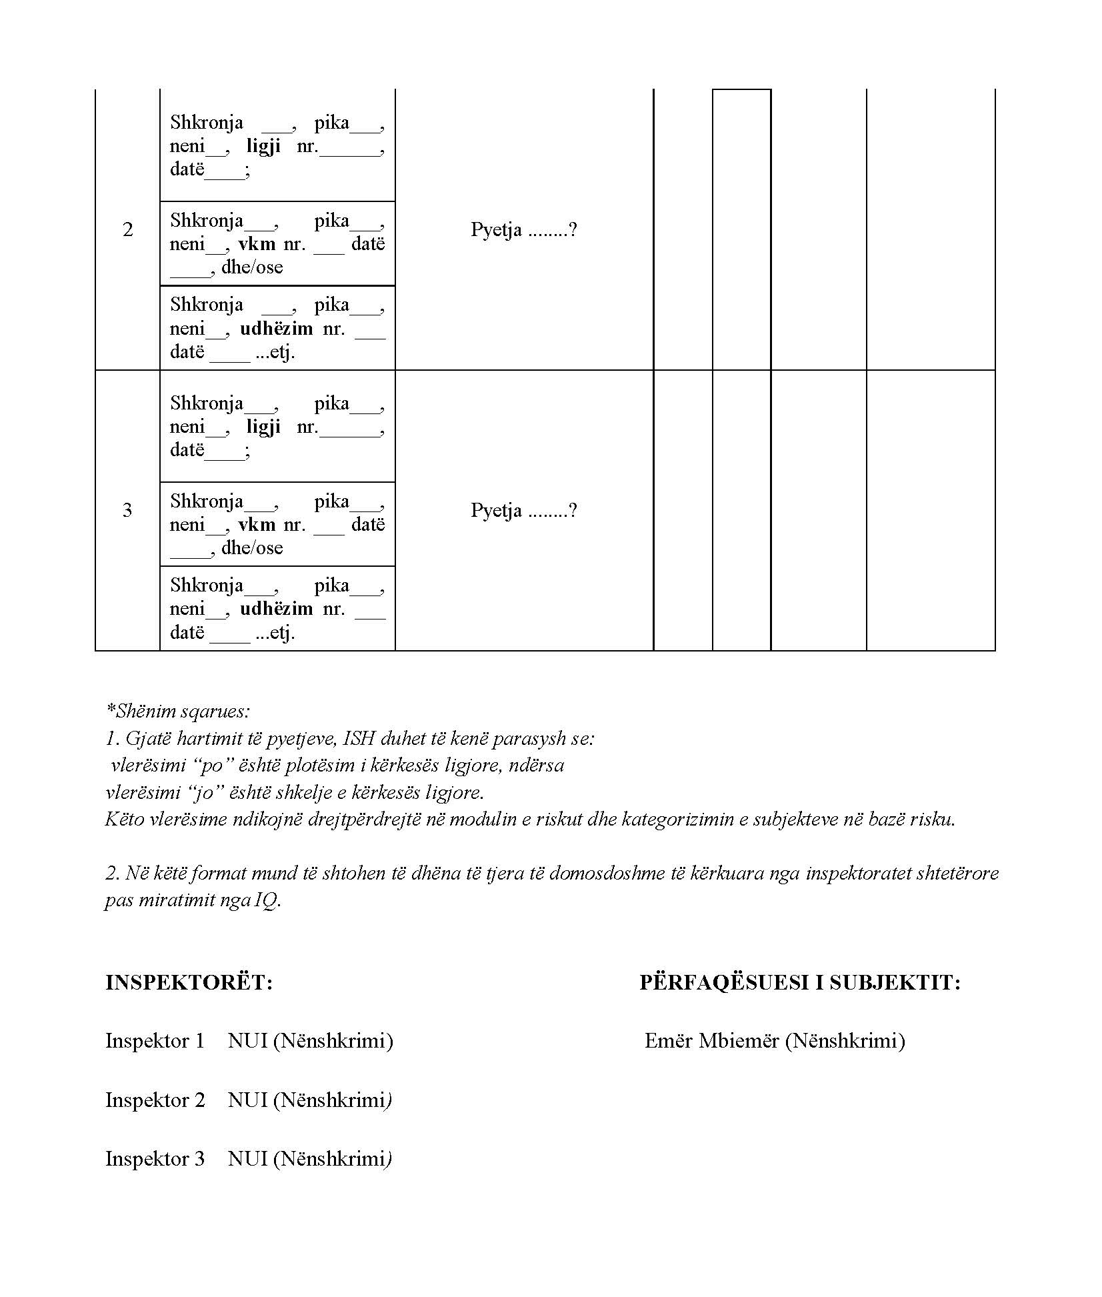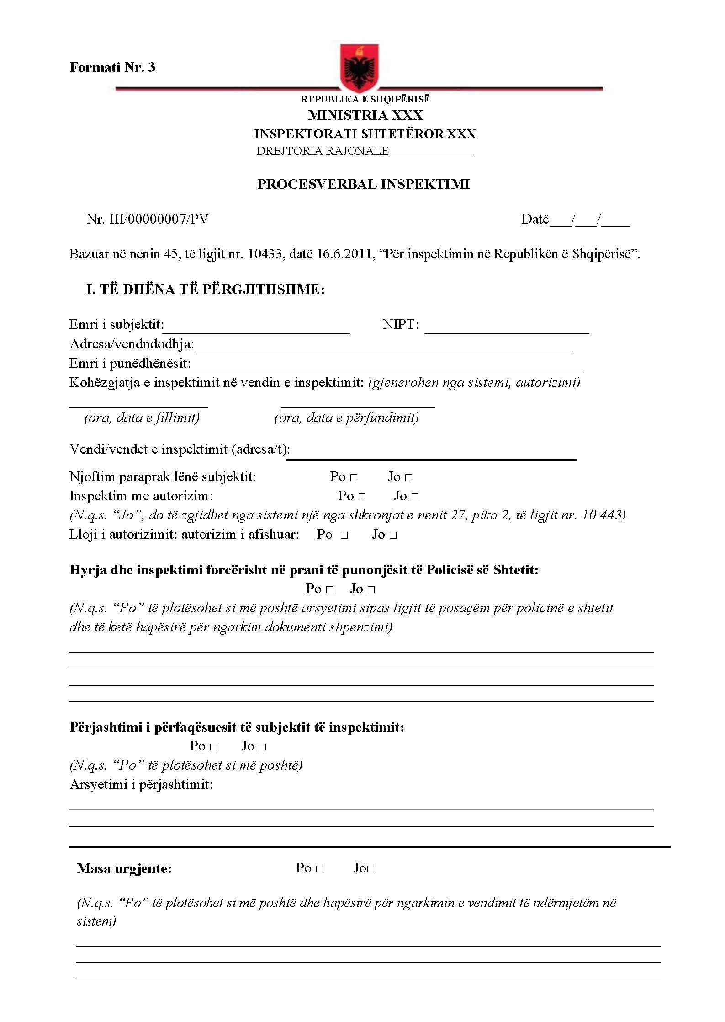

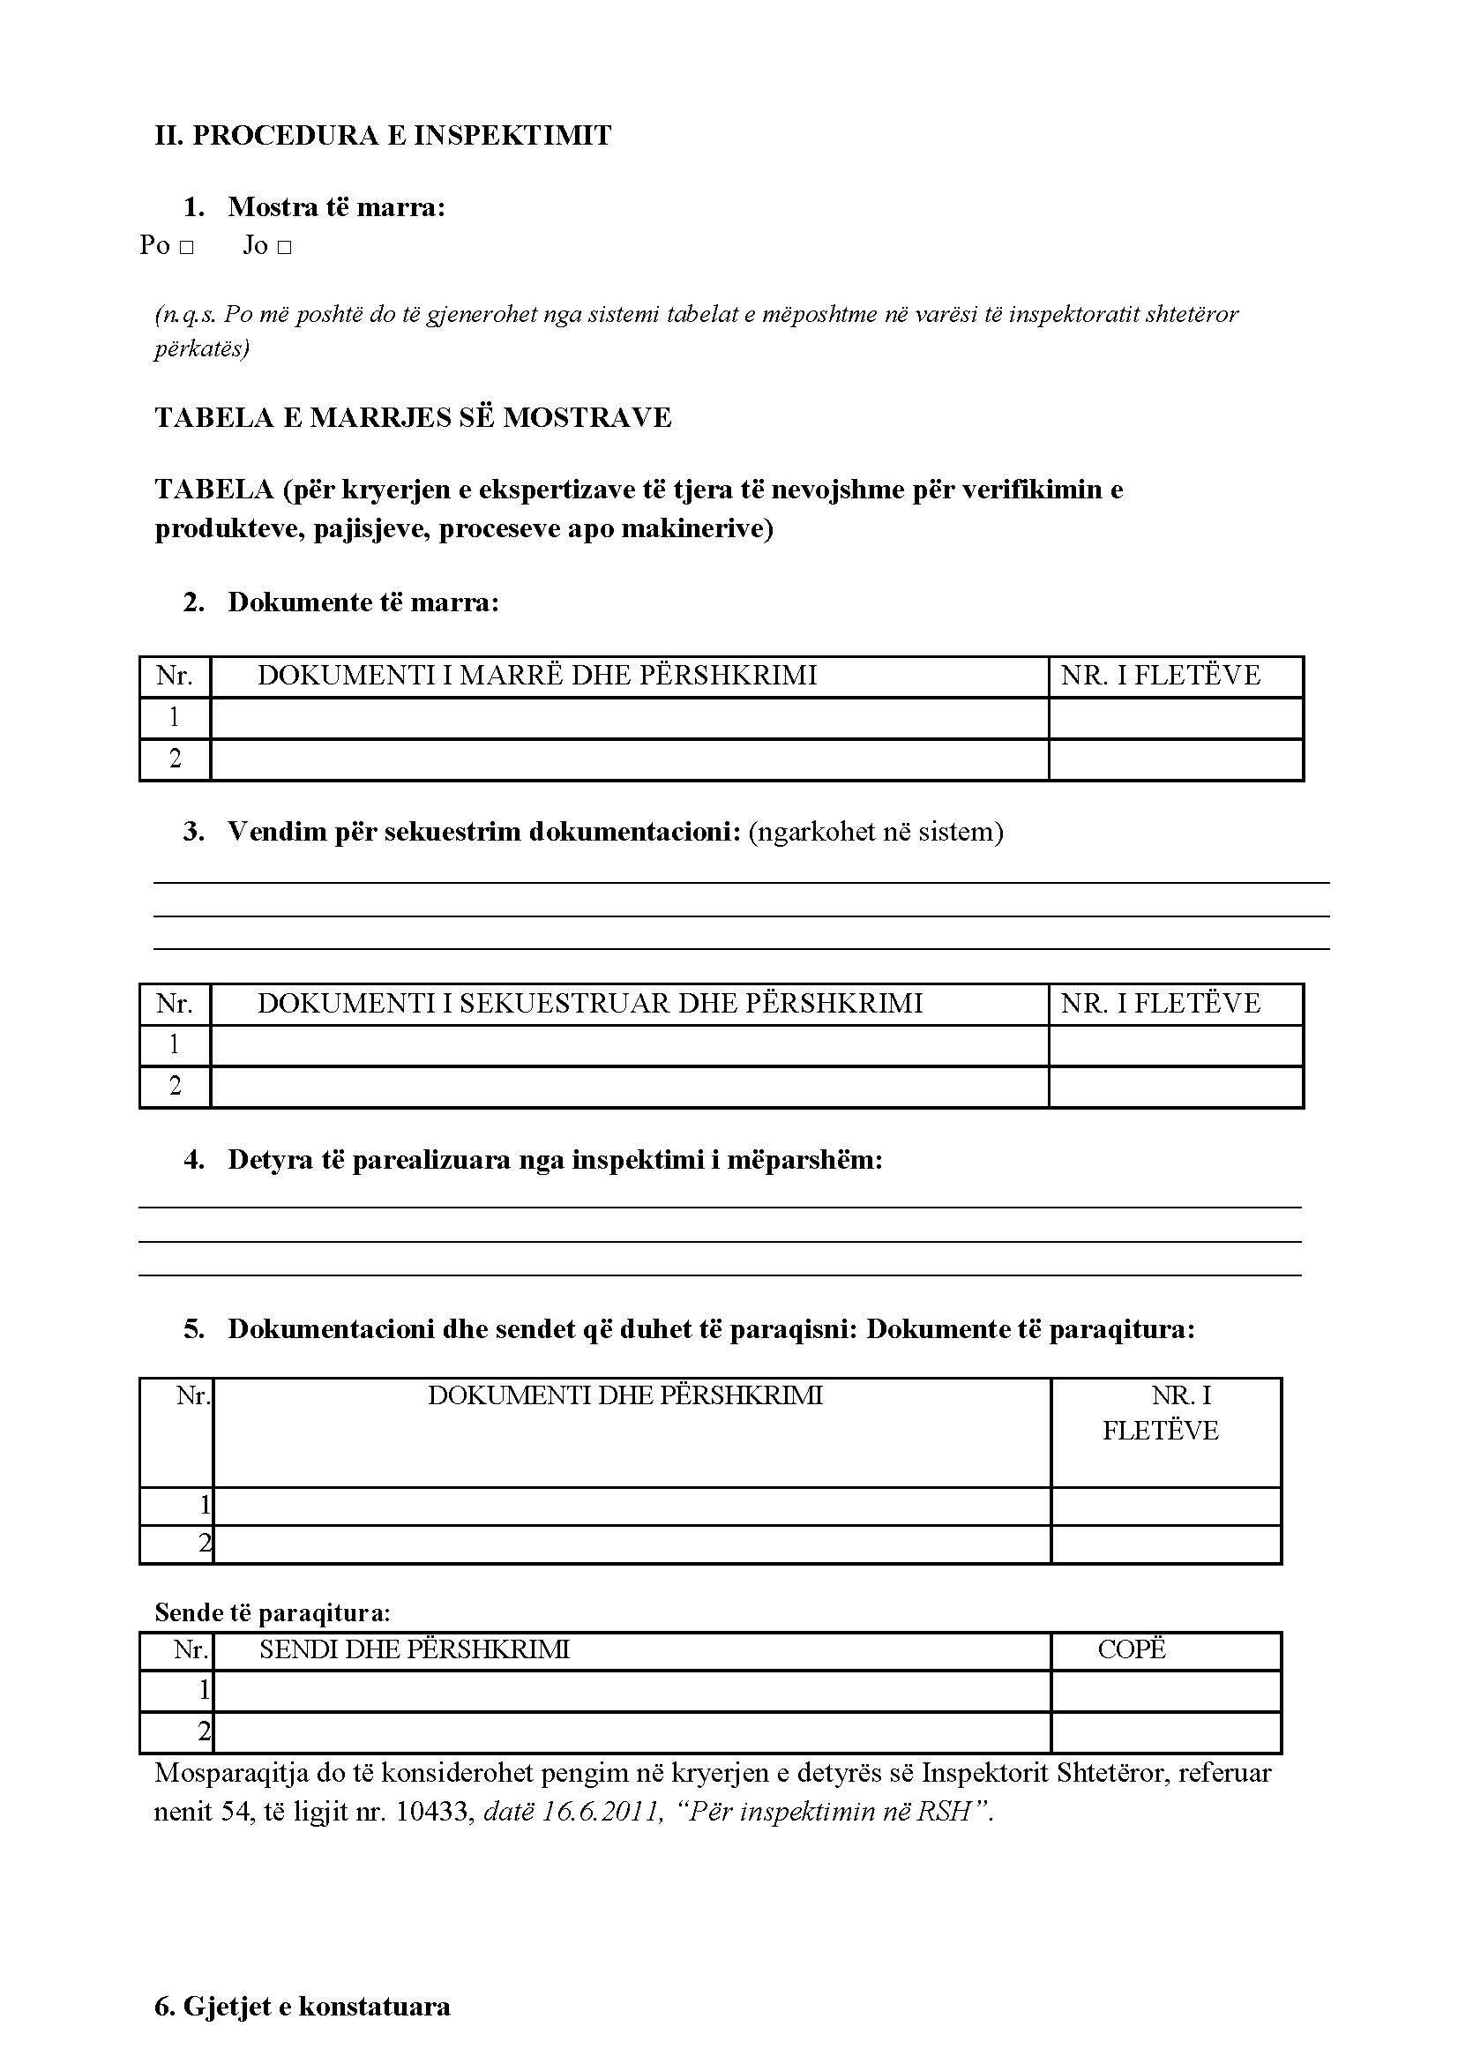

6. Gjetjet e konstatuara
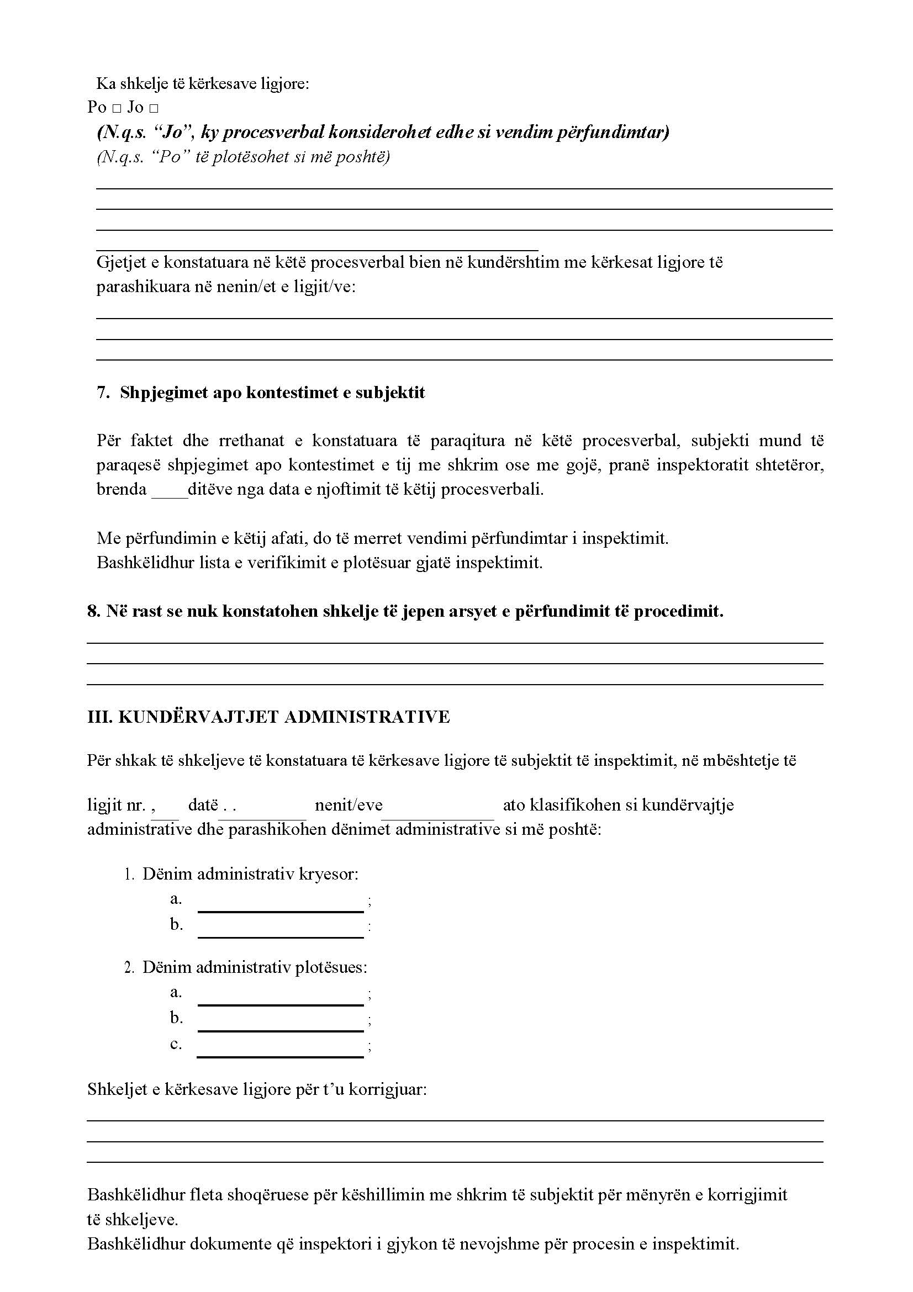
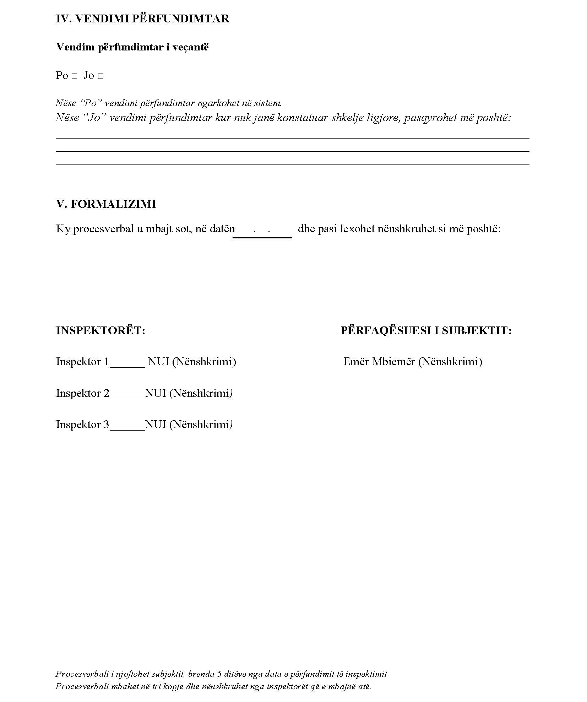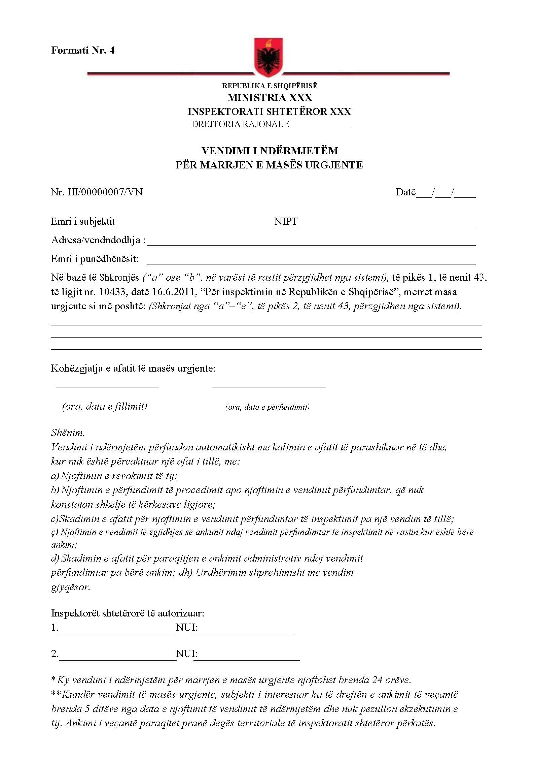

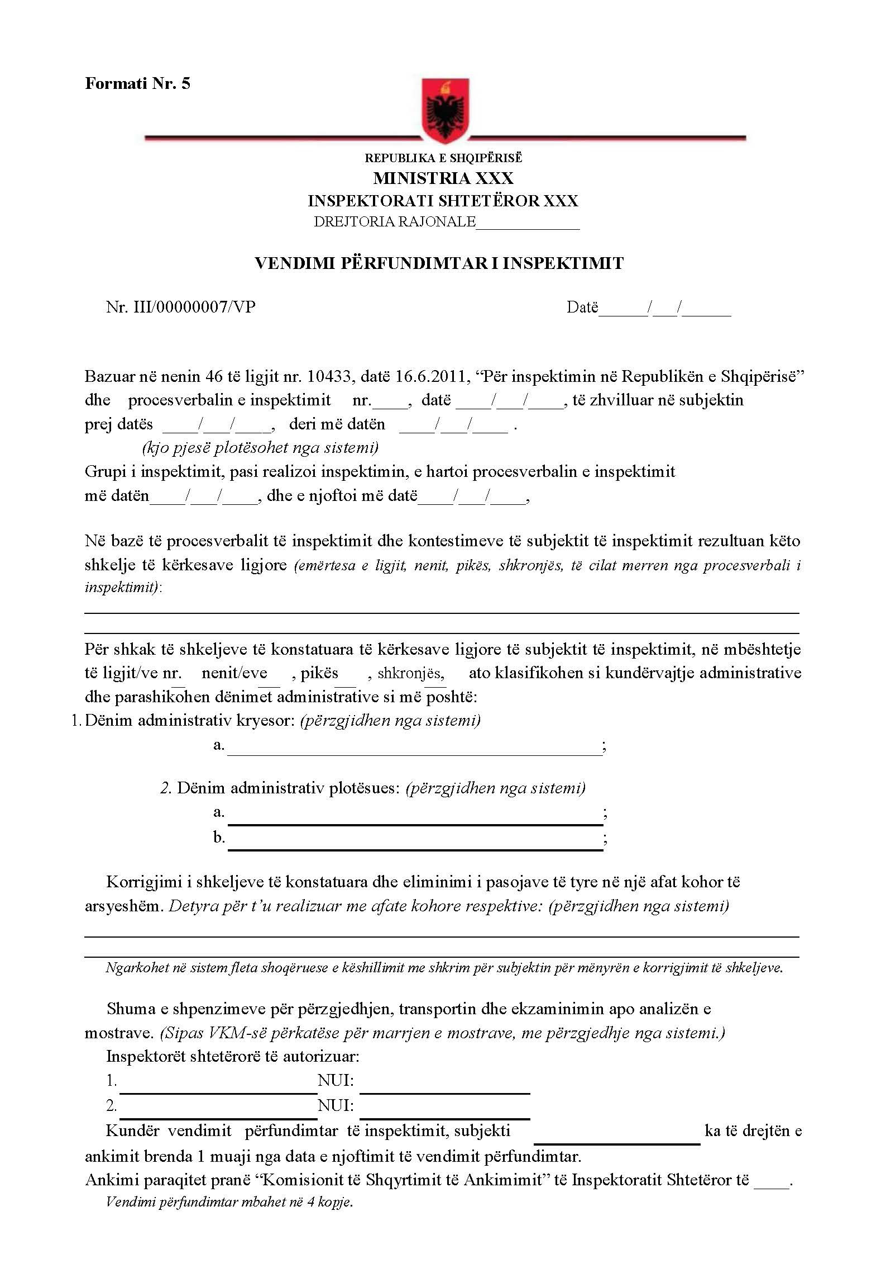

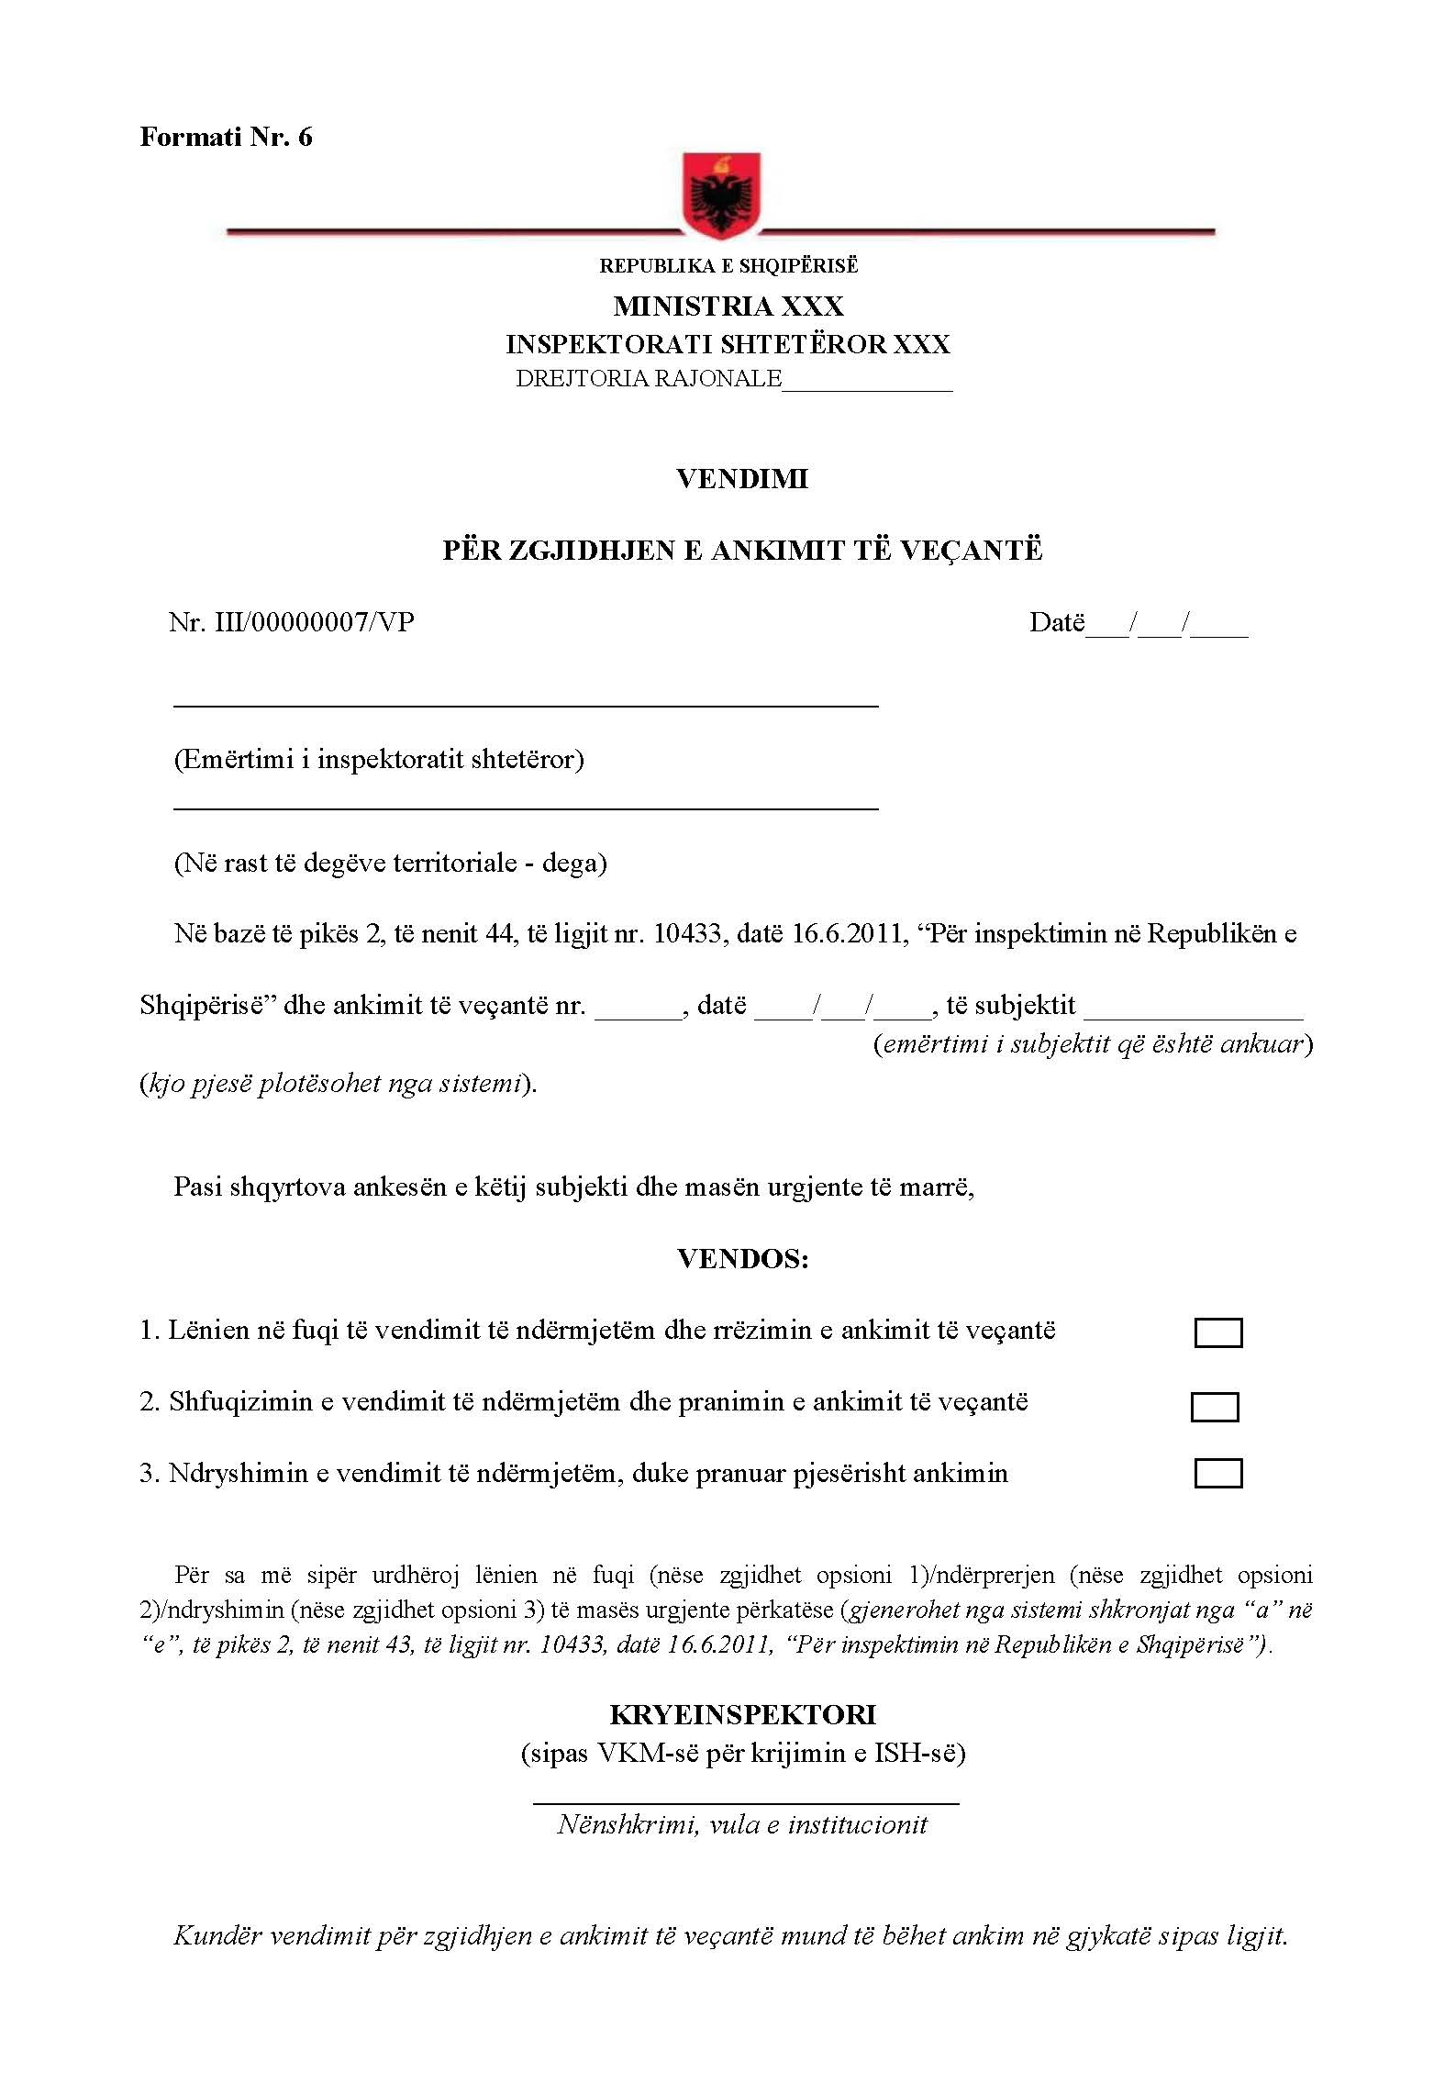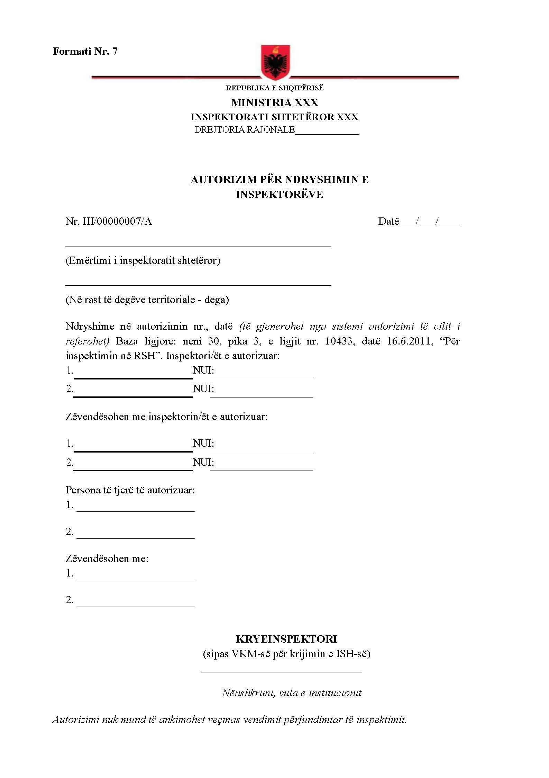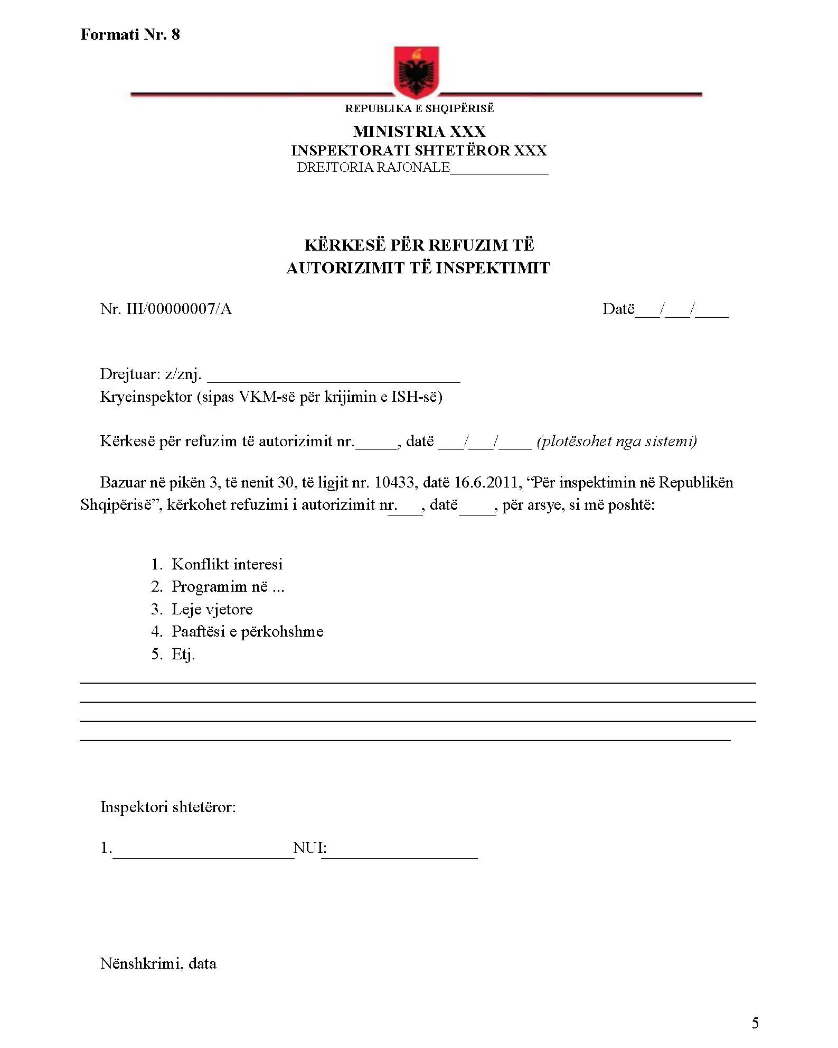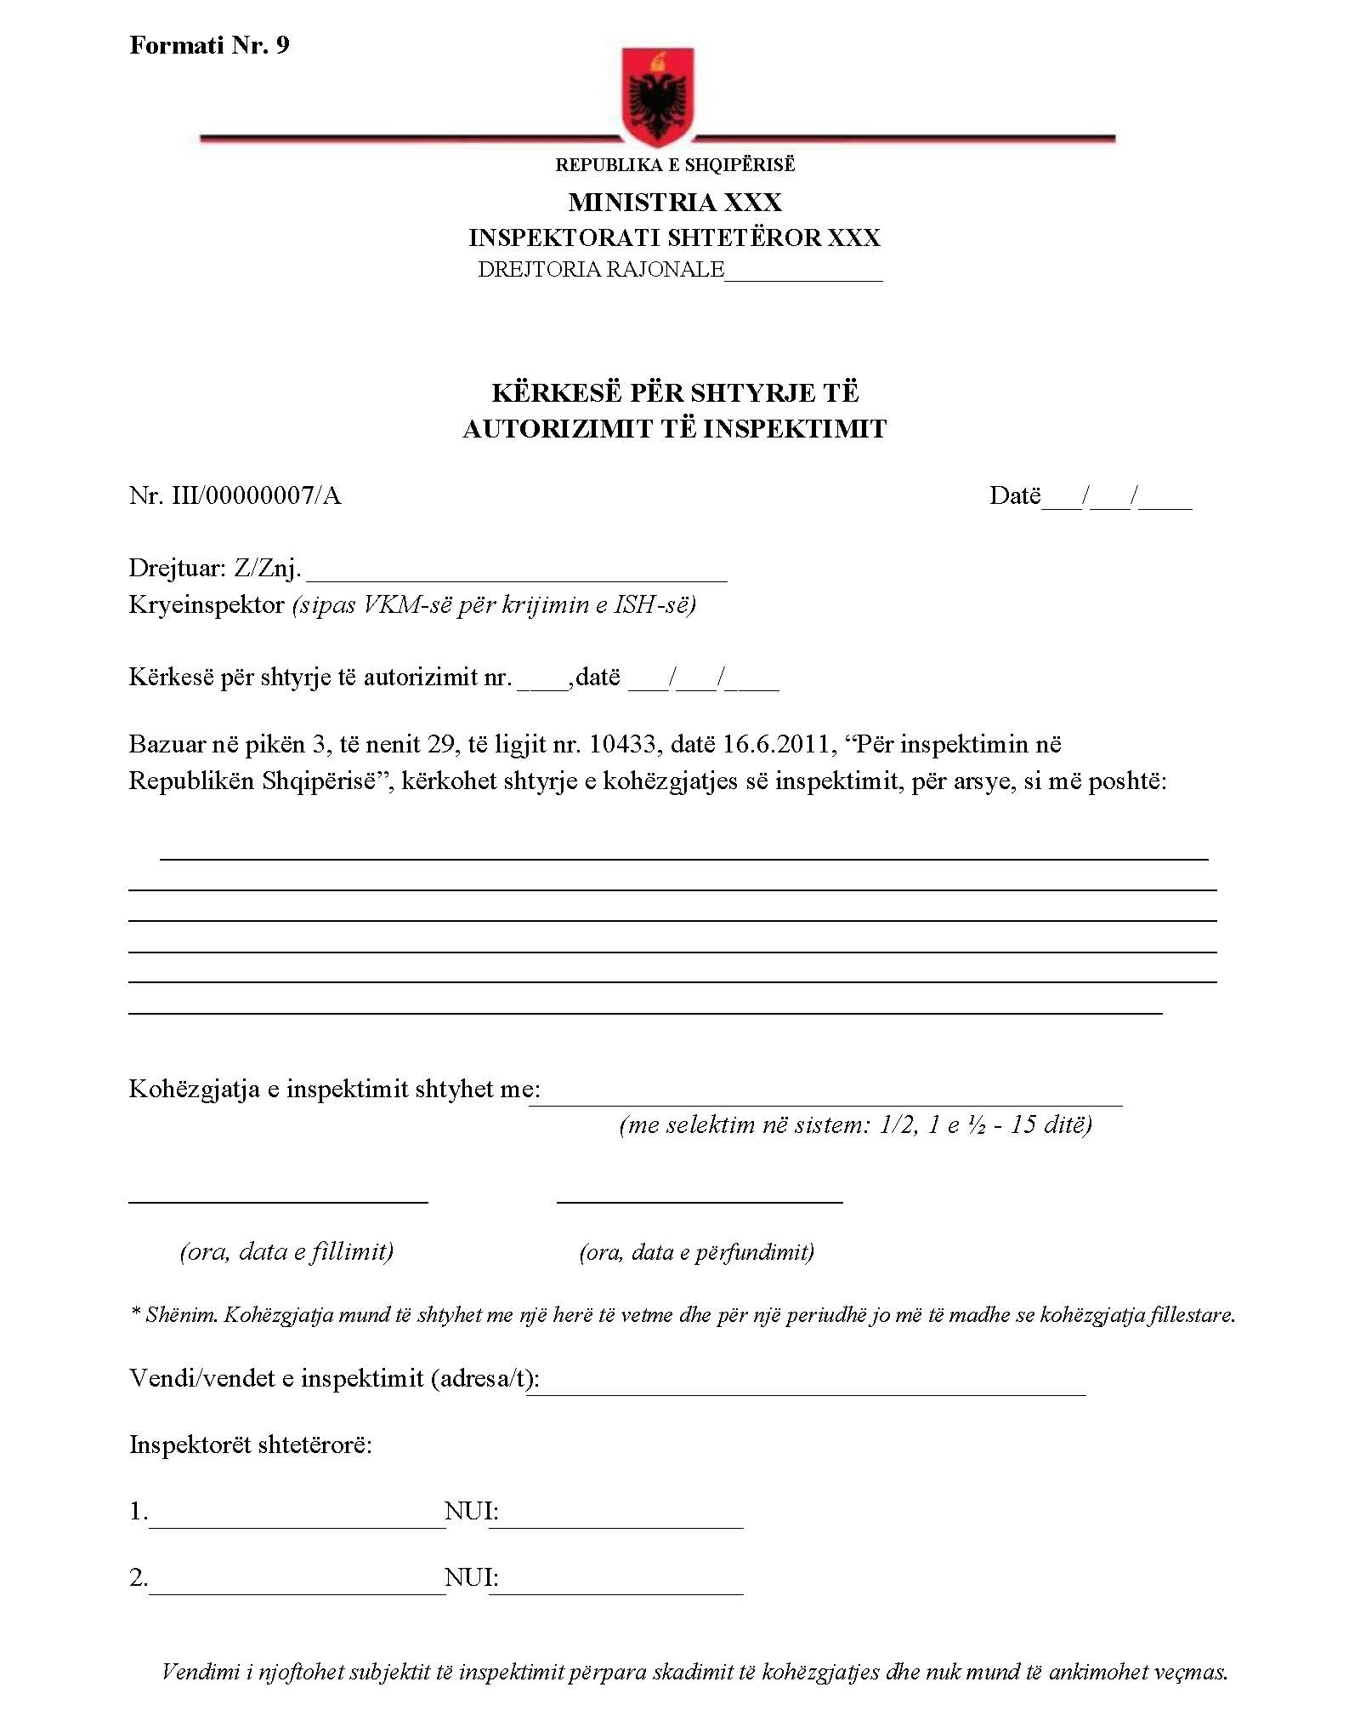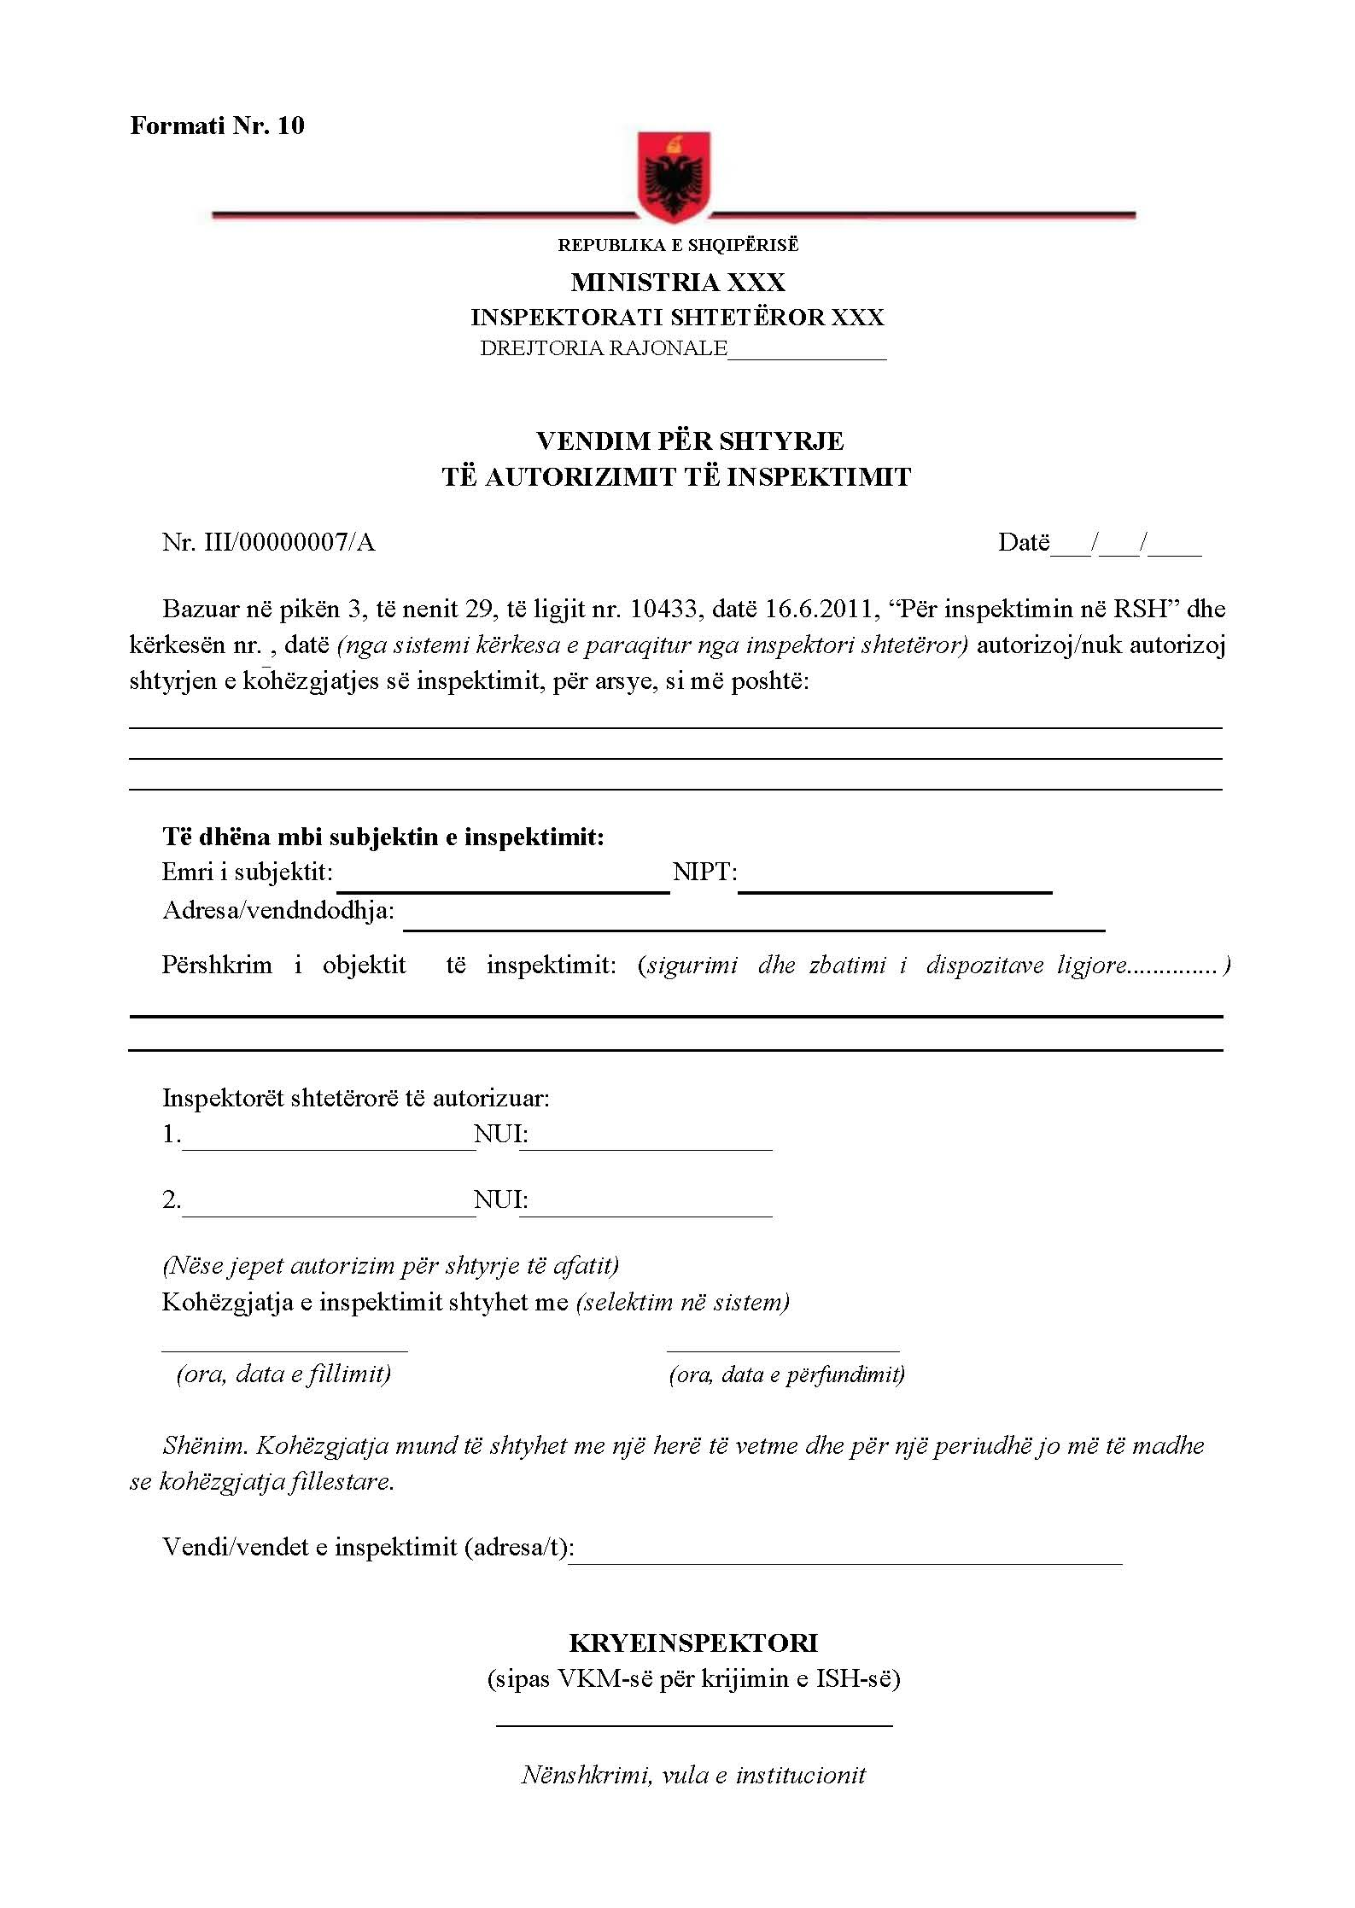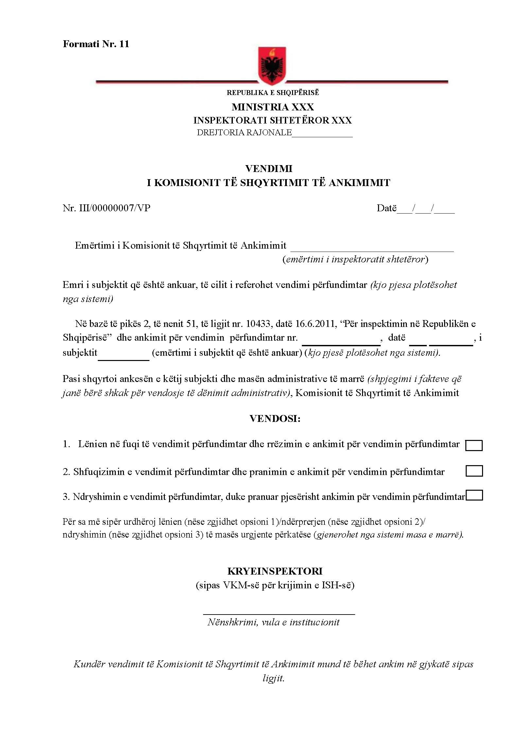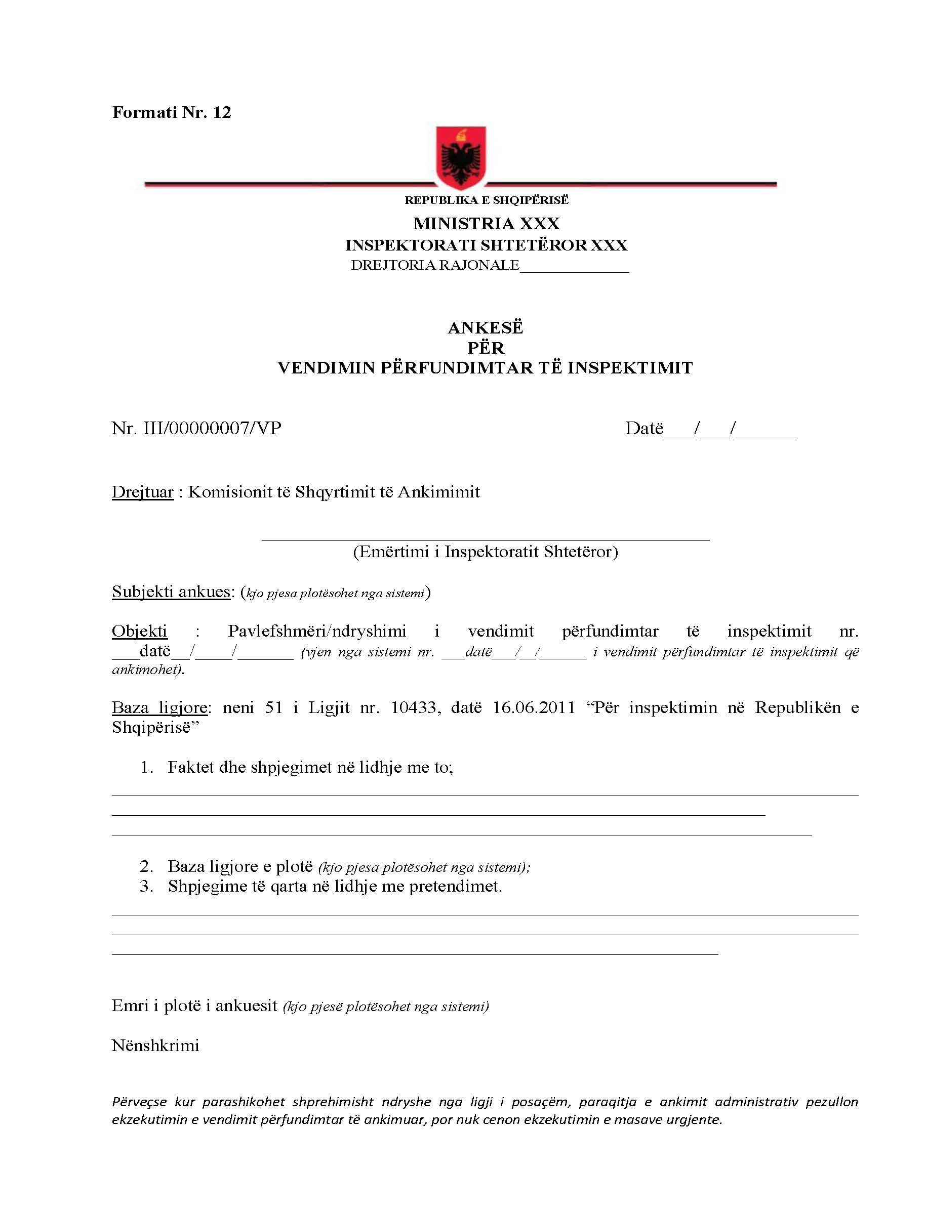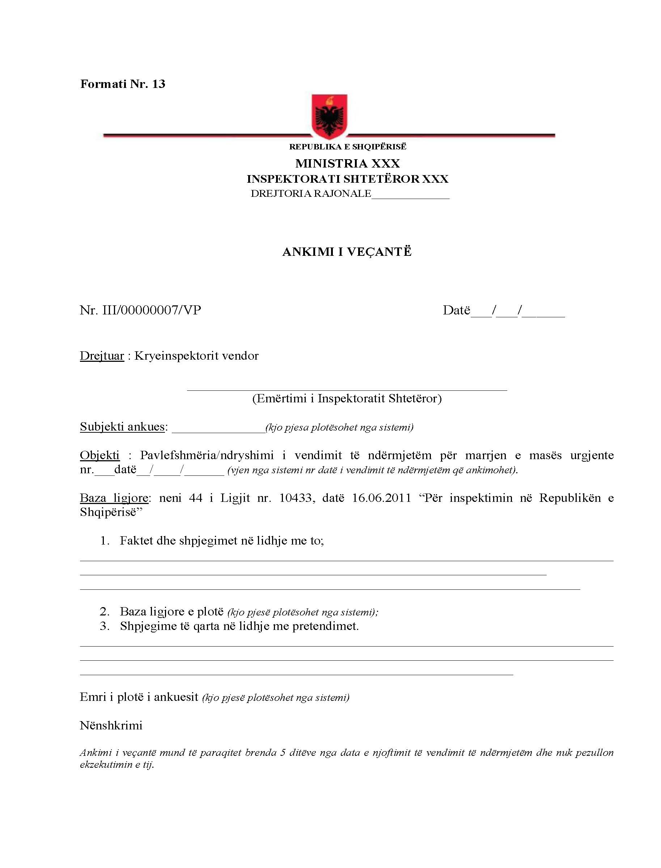

Ndryshuar formatet me urdhrat nr. 58/1, datë 22.1.2015 dhe nr. 16, datë 16.6.2022.

